SOMMAIRE LEÇONS DE GEOMETRIE CM1

GEOM 0
GEOM 1
GEOM 2
GEOM 3
GEOM 4
GEOM 5
GEOM 6
GEOM 7
GEOM 8
GEOM 9
GEOM 10
GEOM 11

Géom _____

Point, ligne, droite, segment

UN POINT :

Un point est un endroit précis.
On le repère avec une croix.
On le nomme avec une lettre majuscule.

UNE LIGNE ET UNE DROITE :

Une ligne est une suite de points. On la trace sans lever le crayon.

Une ligne peut être courbe :

Une ligne peut être droite. Dans ce cas, on la trace avec une règle.

Une droite est une ligne qui ne s’arrête jamais.

On nomme une droite par une lettre entre parenthèses soit avec le nom de deux de ses points entre parenthèses.
( d )

Des points situés sur une même droite sont des points alignés.
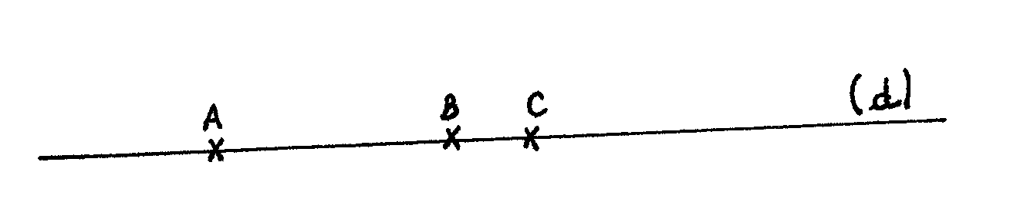

…………………………………………

…………………………………………

___________________________________________________________________________

UN SEGMENT :

Un segment est une portion de droite limitée par deux points appelés extrémités.
On nomme un segment à l’aide du nom de ses extrémités entre crochets.

Le segment [ EF ] est la partie de la droite ( d ) comprise entre les points E et F.
Les points E et F sont appelés les extrémités du segment [ EF ]
Le nom d’un segment est écrit entre crochets.
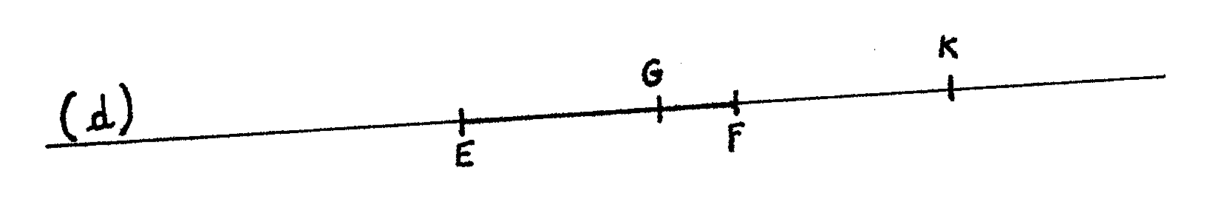
Les points E, G, F, K appartiennent à la même droite ( d ) et sont donc alignés.
Mais le point K n’appartient pas au segment [ EF ]

Géom _____

Les droites perpendiculaires

Définition
Deux droites sont perpendiculaires quand elles forment un angle droit.
Le symbole utilisé est :

- Comment vérifier que deux droites sont perpendiculaires ?

- On pose une règle le long de la droite (d2).
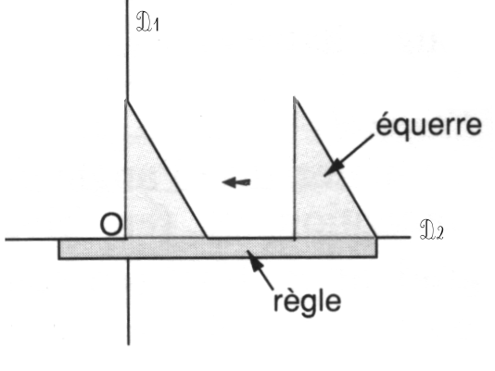
- On pose l'angle droit de l'équerre sur la règle et on fait coulisser jusqu'au point de croisement des droites (d1) et (d2)
angle droit

Dans l'exemple présenté, on peut conclure que les deux droites sont perpendiculaires.
On écrit alors : (d1) ⊥ (d2)

- Comment tracer deux droites perpendiculaires ?

- On pose une règle le long de la droite (d2).
- On pose l'angle droit de l'équerre sur la règle et on fait coulisser jusqu'au point de croisement souhaité ( point O ) des droites (d1) et (d2).
- On trace une partie de la droite (d1), en s'aidant de l'équerre, puis on prolonge à l'aide de la règle.
D2
D1

O
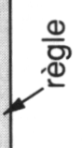

Géom _____

Les droites parallèles

Définition
Deux droites sont parallèles quand la distance qui les sépare est toujours la même.
Le symbole utilisé est :
Deux droites parallèles ne se coupent jamais.

- Comment vérifier que deux droites sont parallèles ?
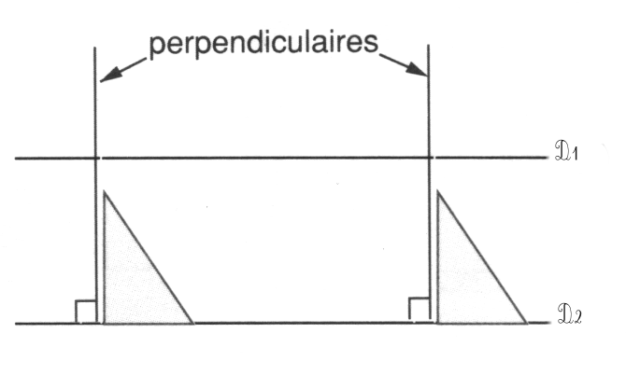
- On trace deux perpendiculaires à D2.
(Assez éloignées l'une de l'autre.)

- On mesure les "morceaux" de perpendiculaires compris entre les droites D1 et D2.
- Si les mesures sont identiques, on peut conclure que les droites sont parallèles.
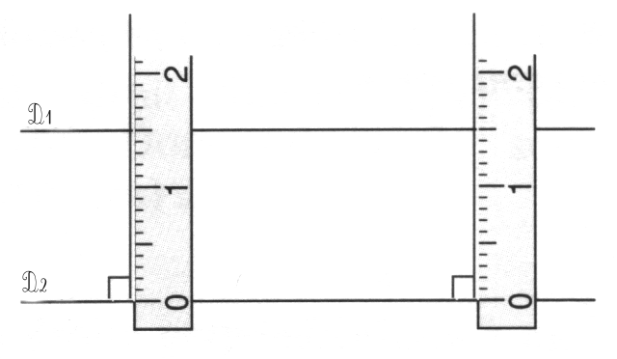
Dans l'exemple présenté, on peut conclure
que les deux droites sont parallèles.
On écrit alors : D1 // D2

- Comment tracer deux droites parallèles ?
- On pose une règle le long de la droite D2
- On trace deux perpendiculaires (cf. GEOM 1) à la droite D2.
- On repère deux points, A et B, à des distances égales de la droite D2.
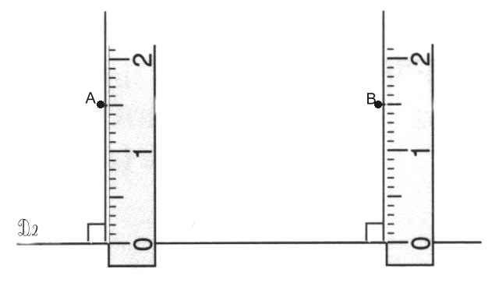
- On trace la droite D1, qui passe par ces deux points.
D1
Tracé D1 passant par
les points A et B

Géom _____

La symétrie

- Définition

Un axe de symétrie est une ligne droite qui partage une figure en 2 parties que l’on peut superposer par pliage.

Une figure peut avoir plusieurs axes de symétrie.

Cette étoile a Cette figure a Cette figure n’a pas
quatre axes de symétrie un axe de symétrie d’axe de symétrie

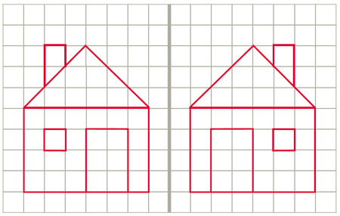
Ces figures sont symétriques par rapport à l’axe rouge.

- Comment construire le symétrique d’un figure sur quadrillage ?

Tracer le symétrique d’une figure par rapport à une droite, c’est compléter la figure pour que la droite devienne axe de symétrie de l’ensemble.

La figure symétrique est l’image de la figure de départ. (comme dans un miroir)

Sur un quadrillage, on peut construire l’image de chaque point en comptant les carreaux entre le point et l’axe de symétrie. L’image se trouve alors au même nombre de carreaux de l’autre côté de l’axe.

Géom _____

Les polygones

1. Définition

- Un polygone est une figure formée par une suite de segments (morceaux de droites) appelés : côtés

- Chaque côté a une extrémité commune avec le côté précédent et le côté suivant.
Cette extrémité est appelée : sommet

- Dans un polygone, la droite qui joint 2 sommets non consécutifs (qui se ne suivent pas) s’appelle une diagonale

côtés
sommet

Ce polygone possède 5 côtés et 5 sommets.

Un polygone est donc une ligne droite brisée et fermée

ATTENTION !!! Les figures suivantes ne sont pas des polygones

Ligne droite brisée non fermée ! Ligne fermée mais courbe !

2. Quelques polygones particuliers

Triangle (3 côtés) | Quadrilatère (4 côtés) | Pentagone (5 côtés)
Hexagone (6 côtés) |  | Octogone (8 côtés)

Géom _____

Les quadrilatères particuliers

Le parallélogramme

Un parallélogramme possède :

Deux côtés opposés parallèles : AB // DC et AD // BC
A
B
C
D
Des côtés opposés égaux : AB = DC et AD = BC

Le rectangle

Un rectangle possède :

Deux côtés opposés parallèles : AB // DC et AD // BC
A
B
C
D
Des côtés opposés égaux : AB = DC et AD = BC

Les petits côtés sont appelés : largeur (largeurs AD et BC)
Les grands côtés sont appelés : longueur (longueurs AB et DC)
Les diagonales [AC] et [DB] sont de même longueur

Le rectangle est un parallélogramme particulier, il possède 4 angles droits.

Le losange

Un losange possède :
Deux côtés opposés parallèles : AB // DC et AD // BC
A
Les 4 côtés sont égaux : AB = BC = CD = DA
B
D

Les diagonales [AC] et [BD] sont perpendiculaires
C

Le carré

Un carré possède :
A
B

Deux côtés opposés parallèles : AB // DC et AD // BC
Les 4 côtés sont égaux : AB = BC = CD = DA
Les diagonales [AC] et [BD] sont perpendiculaires et de
même longueur
D
C

Le carré est un losange particulier, il possède 4 angles droits.

Géom _____

Les triangles

Un triangle est un polygone qui possède : 3 côtés, 3 angles et 3 sommets.

Le triangle rectangle

Le triangle rectangle possède un angle droit.

Le triangle isocèle
A
Le triangle isocèle possède deux côtés de même longueur :

Deux côtés sont égaux : AB = AC

B
C

Le triangle rectangle isocèle

Il possède un angle droit (rectangle) et deux côtés égaux (isocèle).
A

C
B

Le triangle équilatéral (équi = égal ; latéral=côté)
A
B
C
Un triangle équilatéral possède trois côtés de même longueur.

AB = BC = AC

Un triangle qui n'a ni angle droit, ni côtés égaux, est appelé triangle quelconque.

Géom _____

Les solides (1)

Un solide représente un volume.

Il possède plusieurs faces, plusieurs arêtes et plusieurs sommets.
Les faces d’un solide peuvent être planes ou courbes.

Les différents solides

La sphère, une seule face courbe | 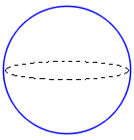
Le cône, une face plane et une face courbe | 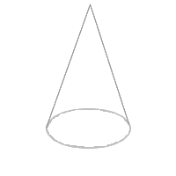
Le cylindre, deux faces planes et une face courbe | 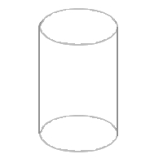
Le pavé ou parallélépipède rectangle, six faces planes

Le cube, six faces planes

Le prisme, 5 faces planes

Un solide qui a toutes ses faces planes est appelé un polyèdre.

Les principaux polyèdres sont : le cube, le pavé et le prisme.

 | Cube | Pavé | Prisme
Nombre de faces
Nombre d’arêtes
Nombre de sommets

Géom _____

Les solides (2)

Rappels :
Un solide représente un volume.
Un solide possède généralement plusieurs faces, plusieurs arêtes et plusieurs sommets.

- Comment passer du cube à son patron ?

Le cube possède 6 faces carrées identiques.
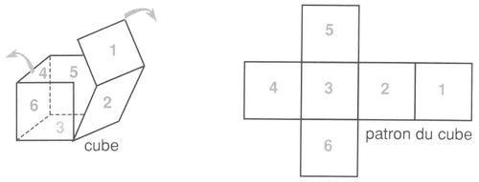
Pour construire son patron, il faut « déplier » le cube pour représenter les 6 carrés à plat.

- Les 11 patrons du cube
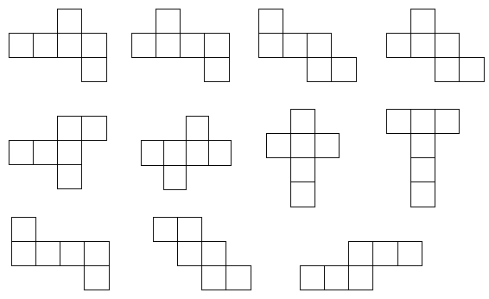

3. Quelques patrons du pavé (parallélépipède rectangle)
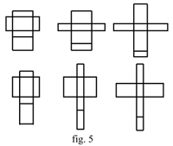

Géom _____

Cercle et compas

1. Définitions

- Un cercle est l’ensemble des points situés à la même distance d’un point appelé centre.

- On appelle rayon un segment qui relie le centre et un point du cercle.
Le rayon d'un cercle correspond à l'écartement du compas.
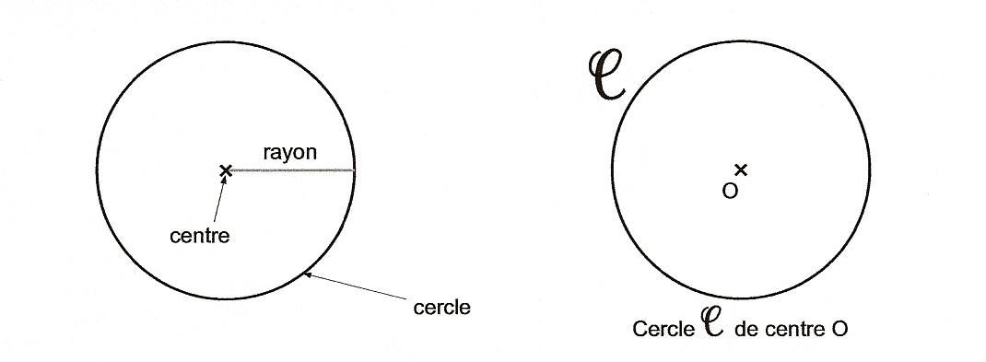

- On appelle corde un segment qui relie deux points du cercle.

- On appelle diamètre une corde qui passe par le centre. La mesure du diamètre est le double de celle du rayon.

- Un arc de cercle est une portion (un morceau) de cercle délimitée par deux points.

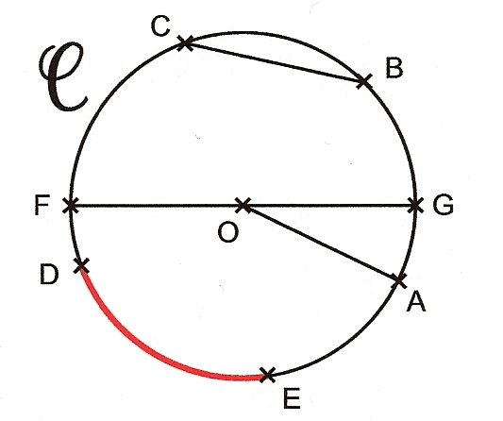
Dans le cercle C
O est le ………………………………..
OA est un ……………………………..
BC est une …………………………….
FG est un ……………………………...
DE est un ……………………………...

2. Tracer des cercles

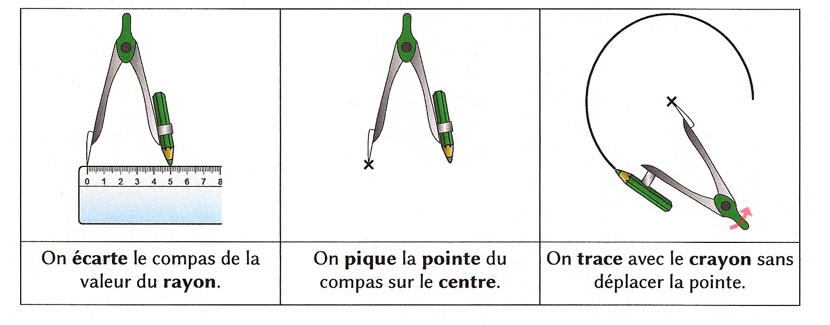
Pour tracer un cercle, on utilise un compas :

Géom _____

Programmes de construction

- Définition

Un programme de construction est un texte qui donne des instructions pour tracer précisément une figure géométrique.

- Lire un programme de construction

- Un programme de construction est un texte de géométrie : il utilise le vocabulaire de géométrie. Il faut s’assurer de bien comprendre touts les mots.

- Il faut suivre les instructions dans l’ordre où elles sont écrites. (je peux mettre une petite croix à côté pour dire que j’ai fait ce qui était demandé)

- Avant de tracer précisément, on doit faire un brouillon. On essaie de suivre le programme, rapidement, à main levée. Cela permet de voir si on a bien compris toutes les étapes, et de savoir quels outils on va avoir besoin. (règle, équerre, compas)

- On ne doit pas oublier de nommer les points.

- Il est très important d’effectuer son travail avec soin et précision !

Programme | Brouillon | Outils
- Tracer 3 points P, Q, R distincts*.  * à des endroits différents | 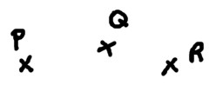 | → crayon
- Tracer un carré ABCD de 4 cm de côté.  - Tracer le point M, milieu de AB  - Tracer le point N, milieu de CD  - Tracer le segment MN | 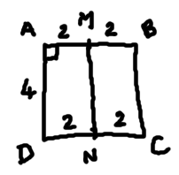 | → crayon  → règle graduée  → équerre
- Tracer une droite (d).  - Placer un point A sur la droite (d).  - Tracer la droite (e), perpendiculaire à (d) et passant par A.  - Placer le point B sur la droite (e), tel que AB = 5 cm.  - Tracer le cercle C de centre A et de rayon AB. | 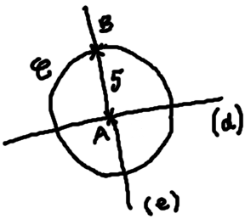 | → crayon  → règle graduée  → équerre  → compas

